Из биографии дважды Героя Советского Союза
Григория Флегонтовича Сивкова

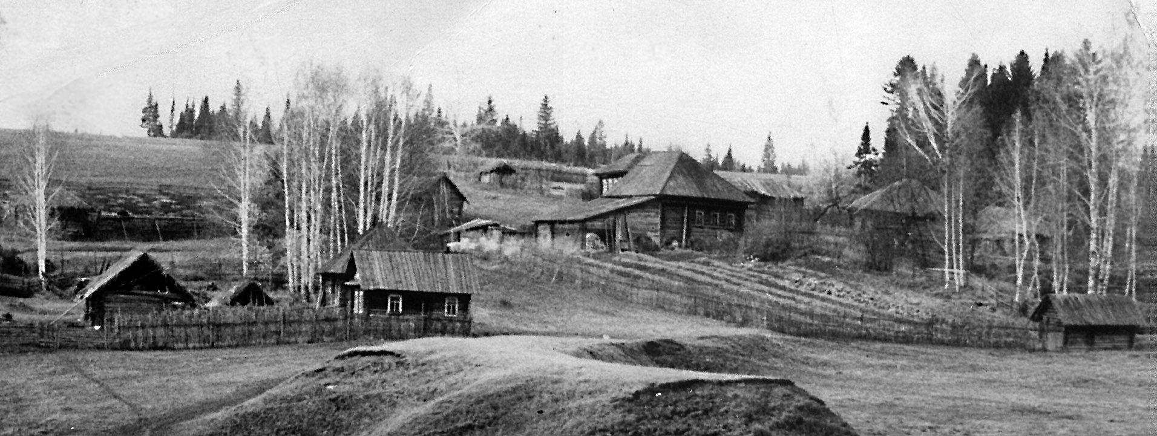
Григорий Сивков родился 10 февраля 1921 года в деревне Мартыново нынешнего Кунгурского района Пермского края в семье крестьянина. В 1935 году окончил школу-семилетку в селе Кыласово (Кунгурский район), в 1939 году - Пермский авиационный техникум. Работал техником на Пермском авиамоторостроительном заводе, параллельно - посещал авиаклуб. В сентябре 1939 года его призвали в армию, в 1940 году Григорий Сивков окончил Пермскую военную авиационную школу летчиков, а в 1941 году отправился на фронт. Григорий Сивков воевал на Южном, Северо-Кавказском, Закавказском и 3-м Украинском фронтах. Участвовал в оборонительных боях на Донбассе, битве за Кавказ, освобождении Кубани и Крыма, Ясско-Кишиневской операции, освобождении Румынии, Болгарии и Югославии, в Будапештской и Венской операциях. За время войны совершил 247 боевых вылетов на штурмовку вражеских объектов, нанеся противнику большой урон. После войны Григорий Флегонтович работал летчиком-испытателем. В 1952 году окончил Военно-Воздушную инженерную академию имени Николая Жуковского, защитил диссертацию на соискание ученой степени кандидата технических наук. Он умер в 2009 году и похоронен на Новодевичьем кладбище в Москве: рядом с женой -Рябовой Екатериной Васильевной, боевой летчицей, Героем Советского Союза.

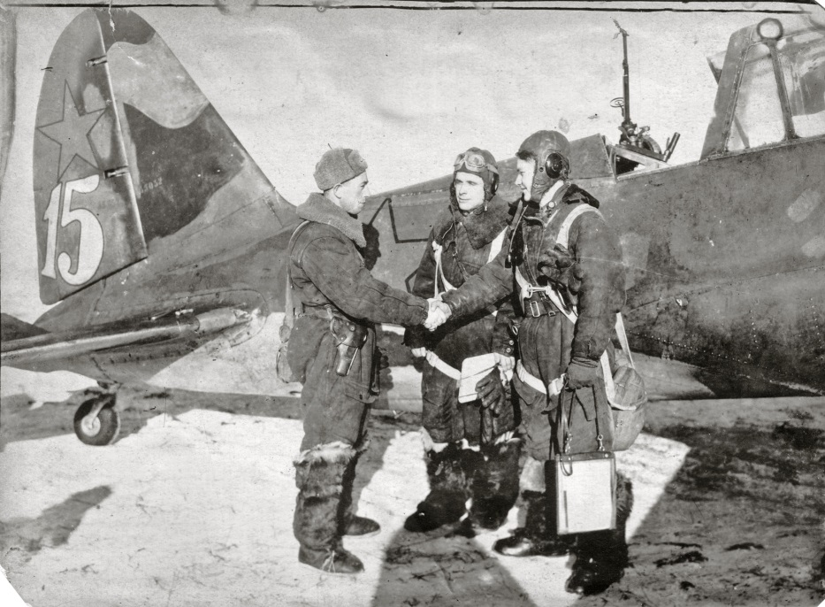
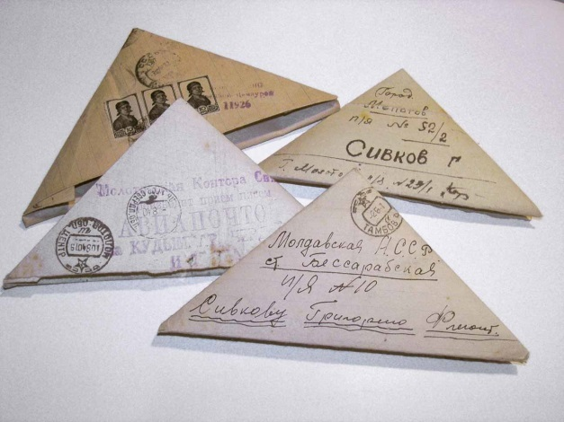

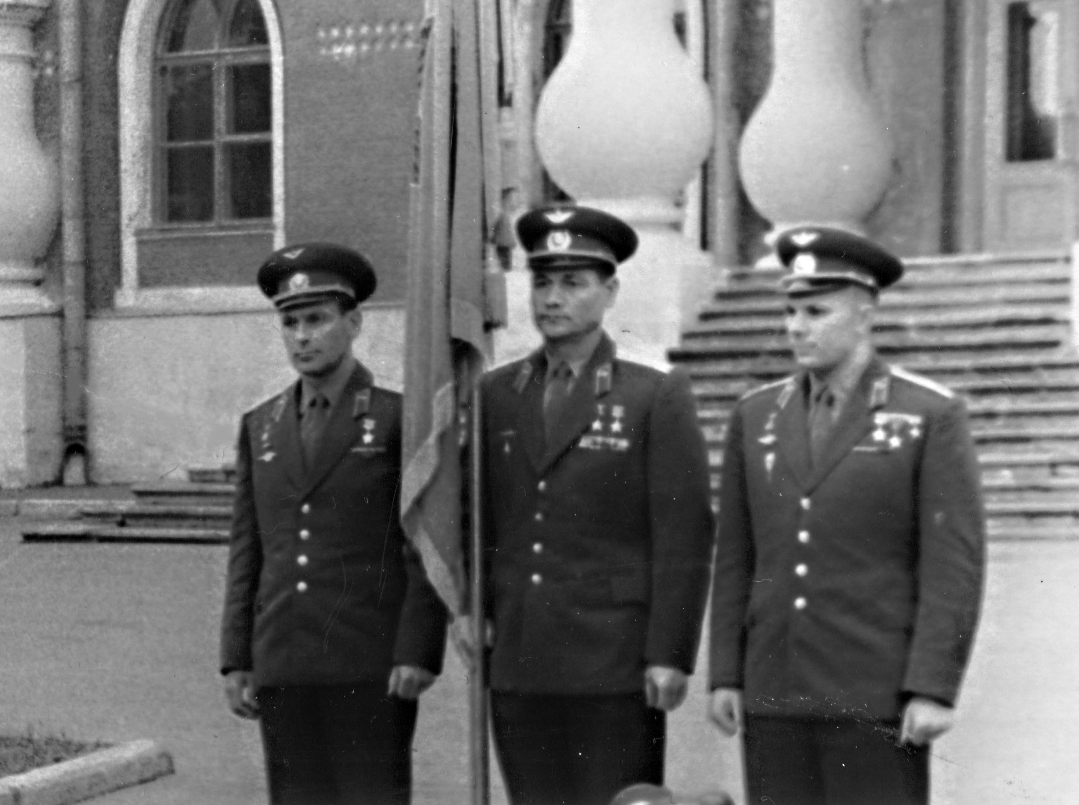
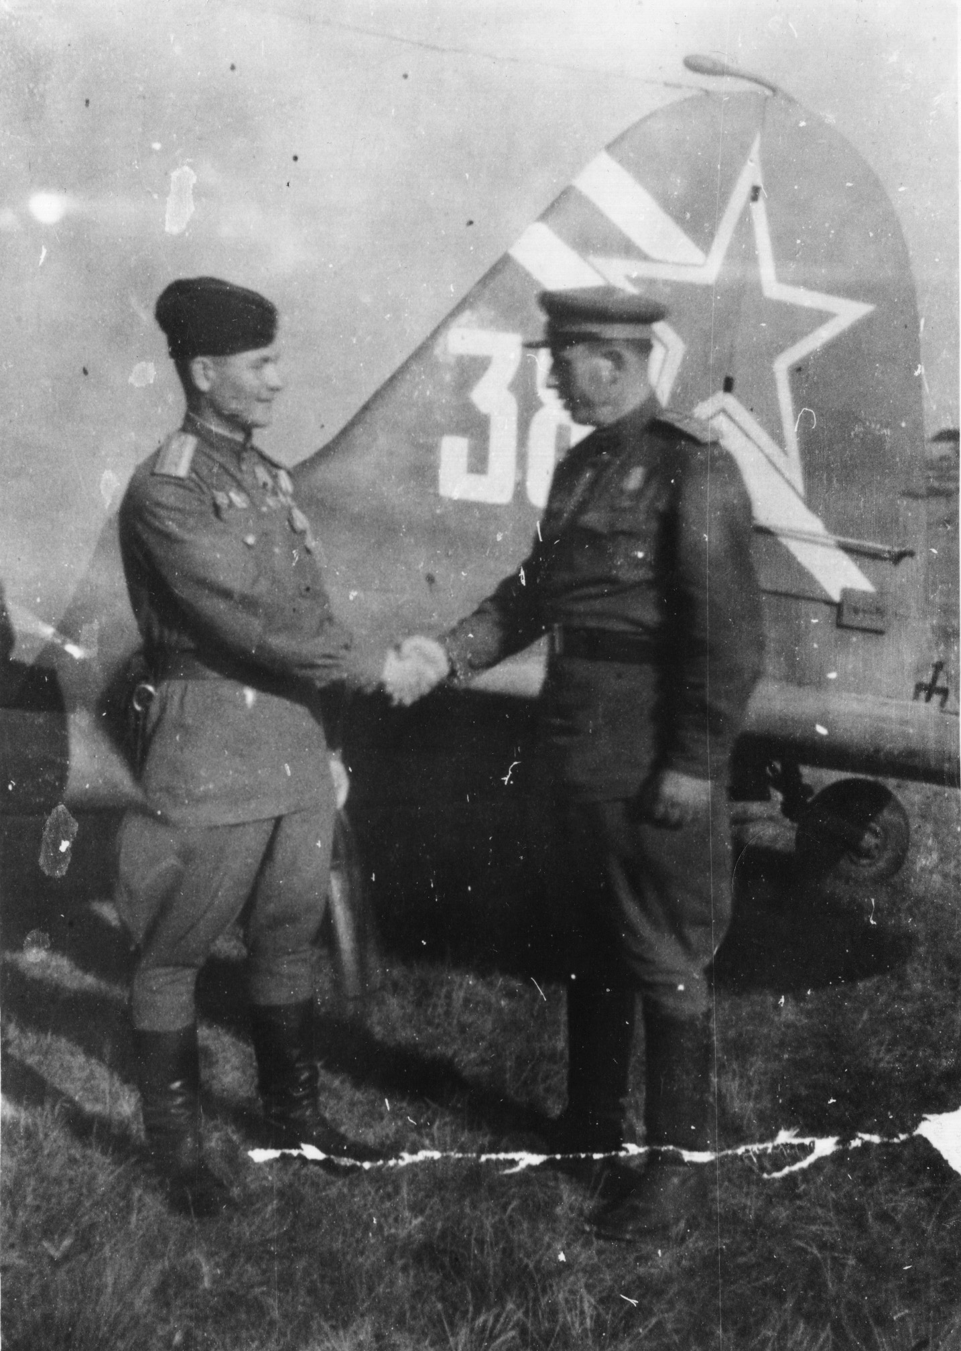
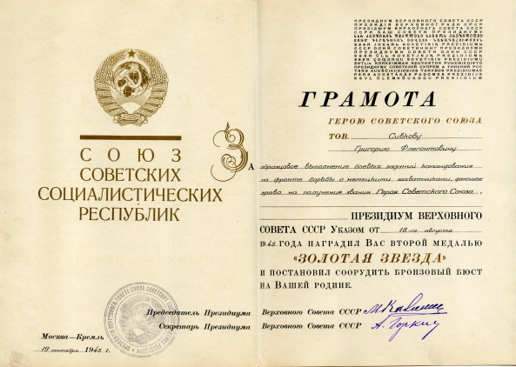
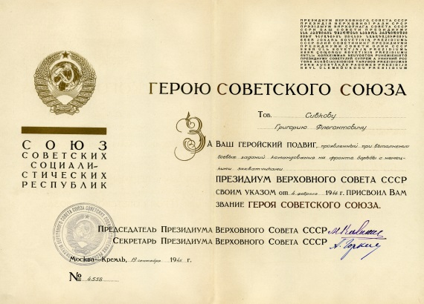
У Боевого Знамени Академии вместе с космонавтами №1и №2 Гагариным Ю.А. и Титовым Г.С.

Последний боевой вылет
08.05.1945г
Первый боевой вылет 28.12.1941г
Грамоты Героя Советского Союза
Фронтовые письма

Школа №55 г. Перми

Открытие памятника дважды Герою Советского Союза
Григорию Флегонтовичу Сивкову 01.09.2015 года

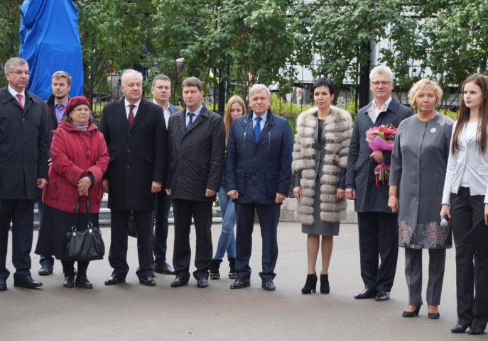
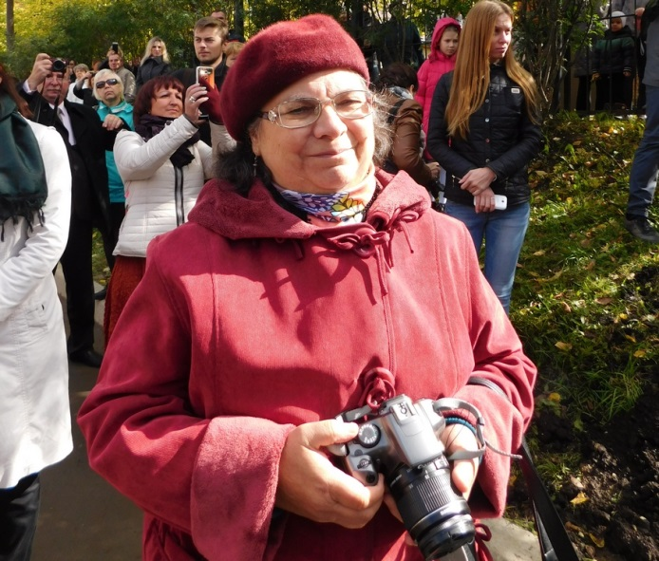

В День знаний 01.09.2015 года на территории школы №55 в Перми состоялось торжественное открытие бюста прославленному лётчику, дважды герою Советского Союза Г. Ф. Сивкову . С 1965 по 1991 годы пионерская дружина нашей школы носила имя Г.Ф. Сивкова. В знак увековечивания памяти героя Советского Союза было решено установить на территории школы его бронзовый бюст. На открытие памятника в Пермь приехала дочь героя Сивкова Ирина Григорьевна.

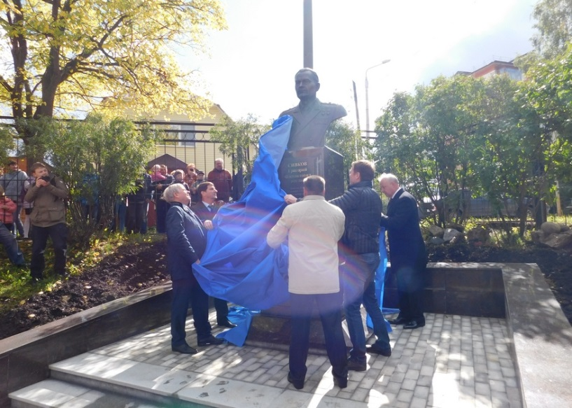
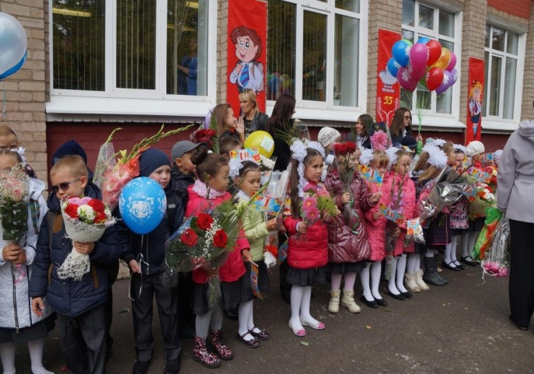

Из жизни пионерской дружины имени дважды Героя Советского Союза
Григория Флегонтовича Сивкова школы №55 г. Перми

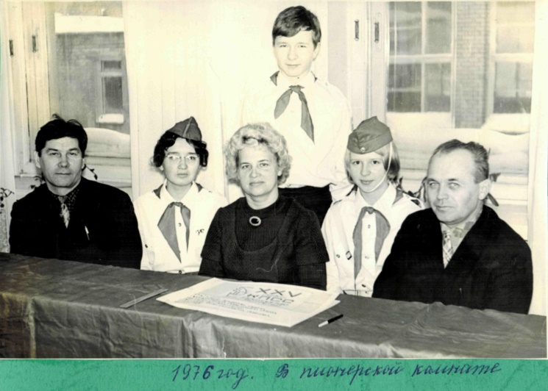
Совет дружины «Гаврош». Май 1979г
Пионервожатая Плюснина Галина Михайловна

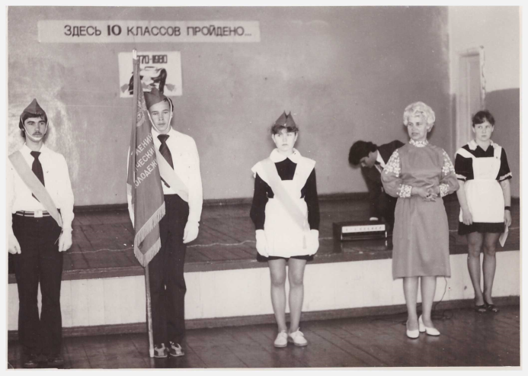
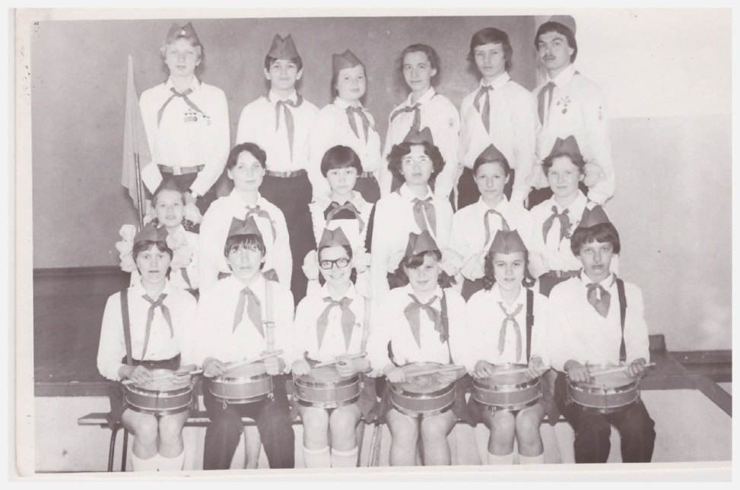

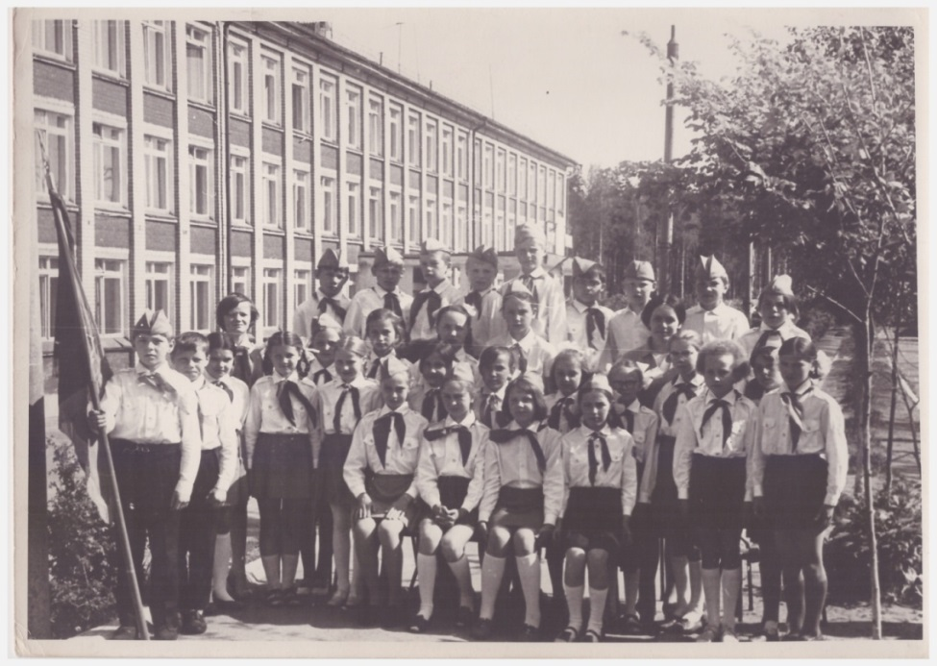

Пионерский отряд. Кл руководитель Романова Галина Васильевна,
учитель немецкого языка. Знамя держит Вялых Андрей

Встречи Сивковой Ирины Григорьевна, дочери дважды Героя Советского Союза Г. Ф. Сивкова, с учениками школы 55 г. Перми
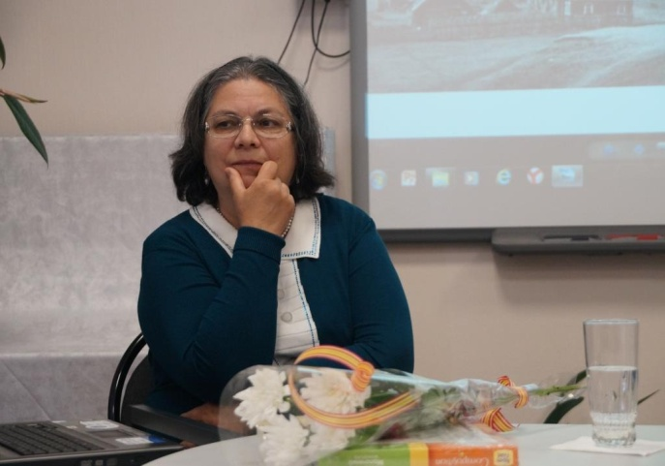
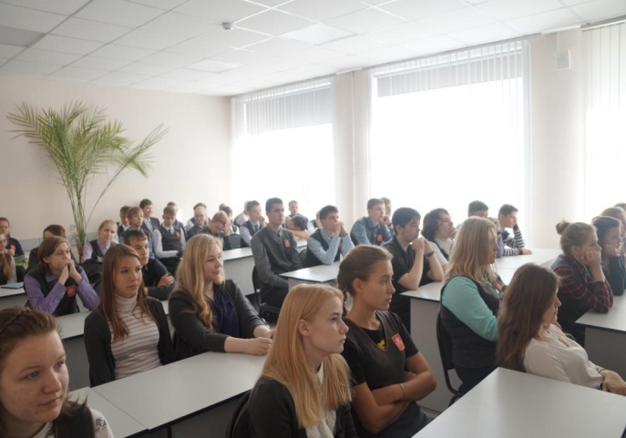
3 сентября 2015 года

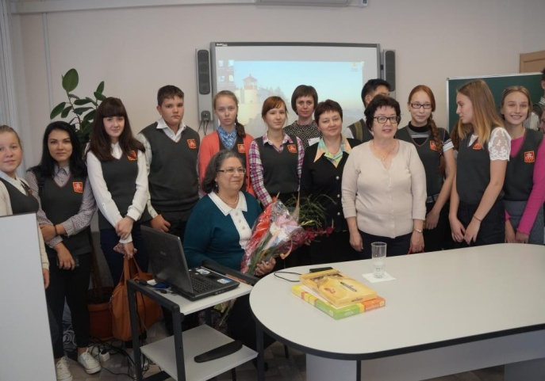

3 сентября 2015 года состоялись встречи Сивковой Ирины Григорьевна с учащимися 9-10 классов. Ирина Григорьевна - дочь Дважды Героя Советского Союза Сивкова Григория Флегонтовича, памятный бюст которому был установлен на территории школы 1 сентября 2015 года. Ирина Григорьевна рассказала учащимся не только об отце и его подвигах, но и о своей матери, которая также является Героем Советского Союза. Встреча прошла в теплой дружеской обстановке. Ирина Григорьевна поделилась фотографиями из семейного архива, предоставила их электронные копии для школьного музея.

Согласие дочерей Сивкова Григория Флегонтовича
на присвоение имени Героя школе № 55 г. Перми

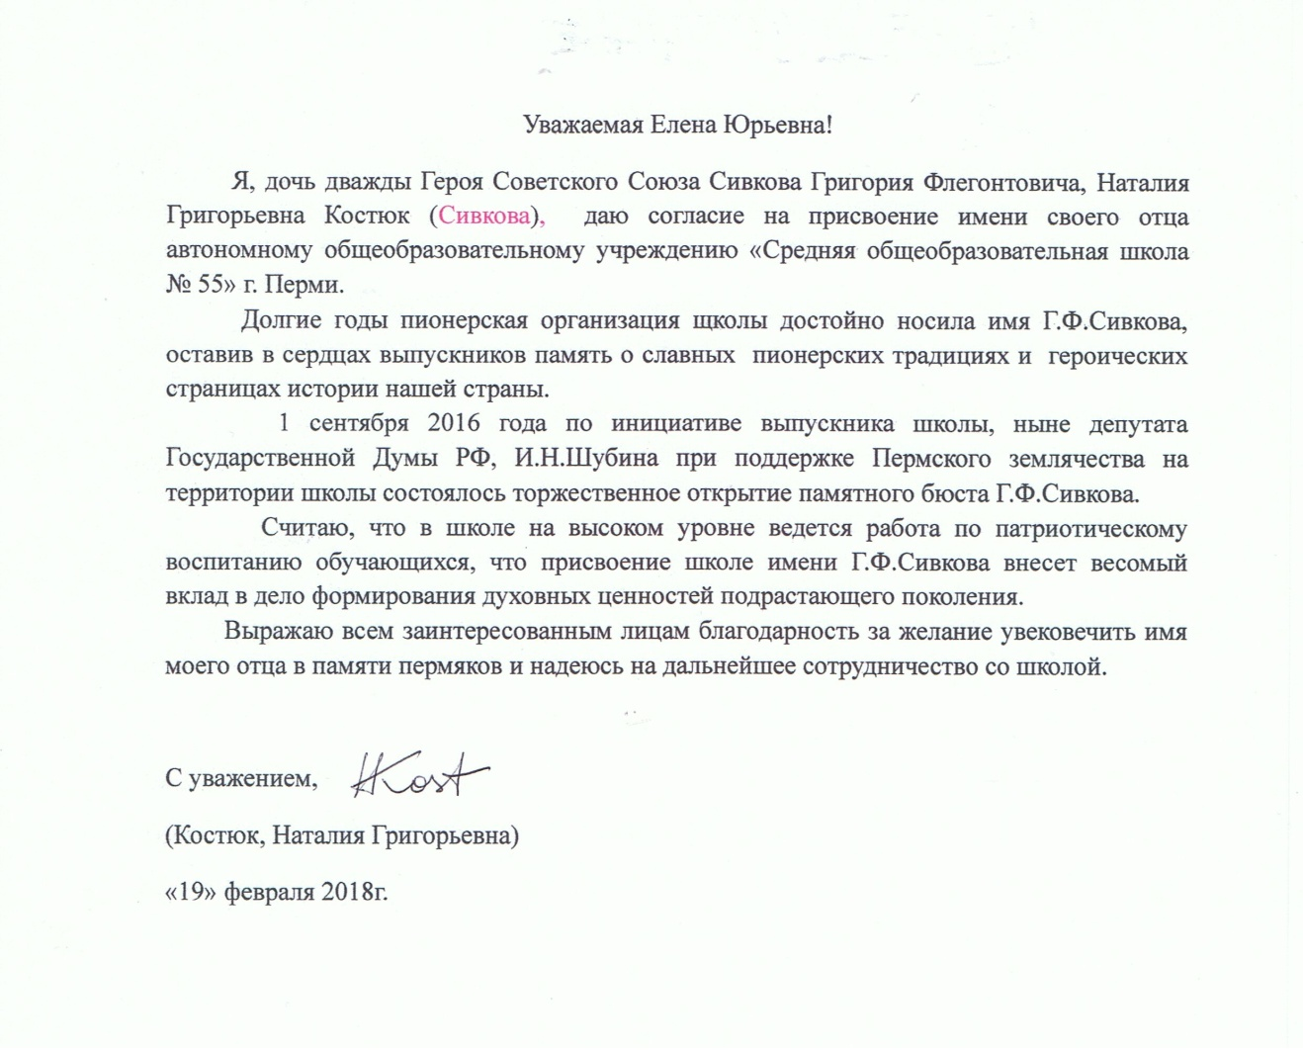

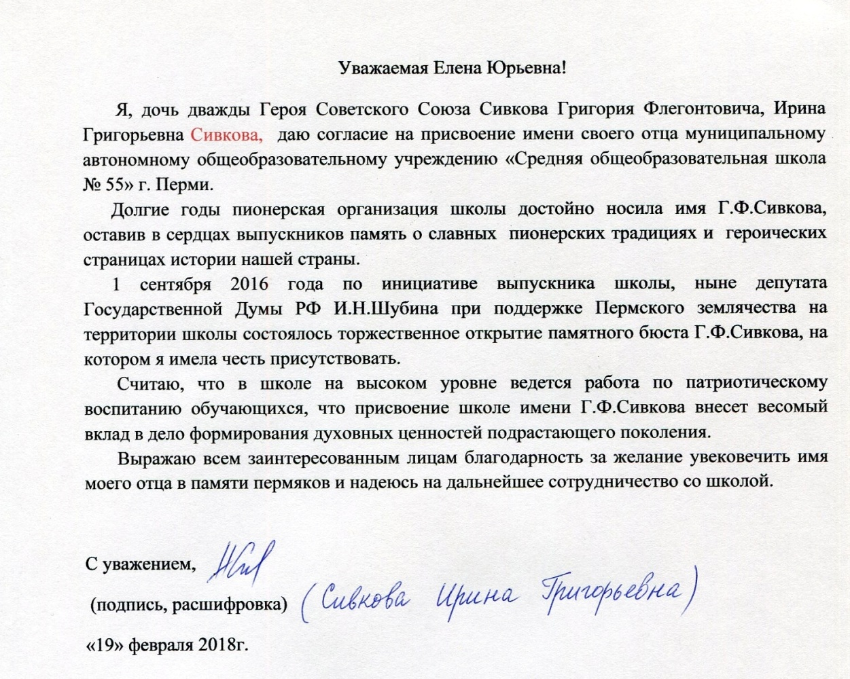

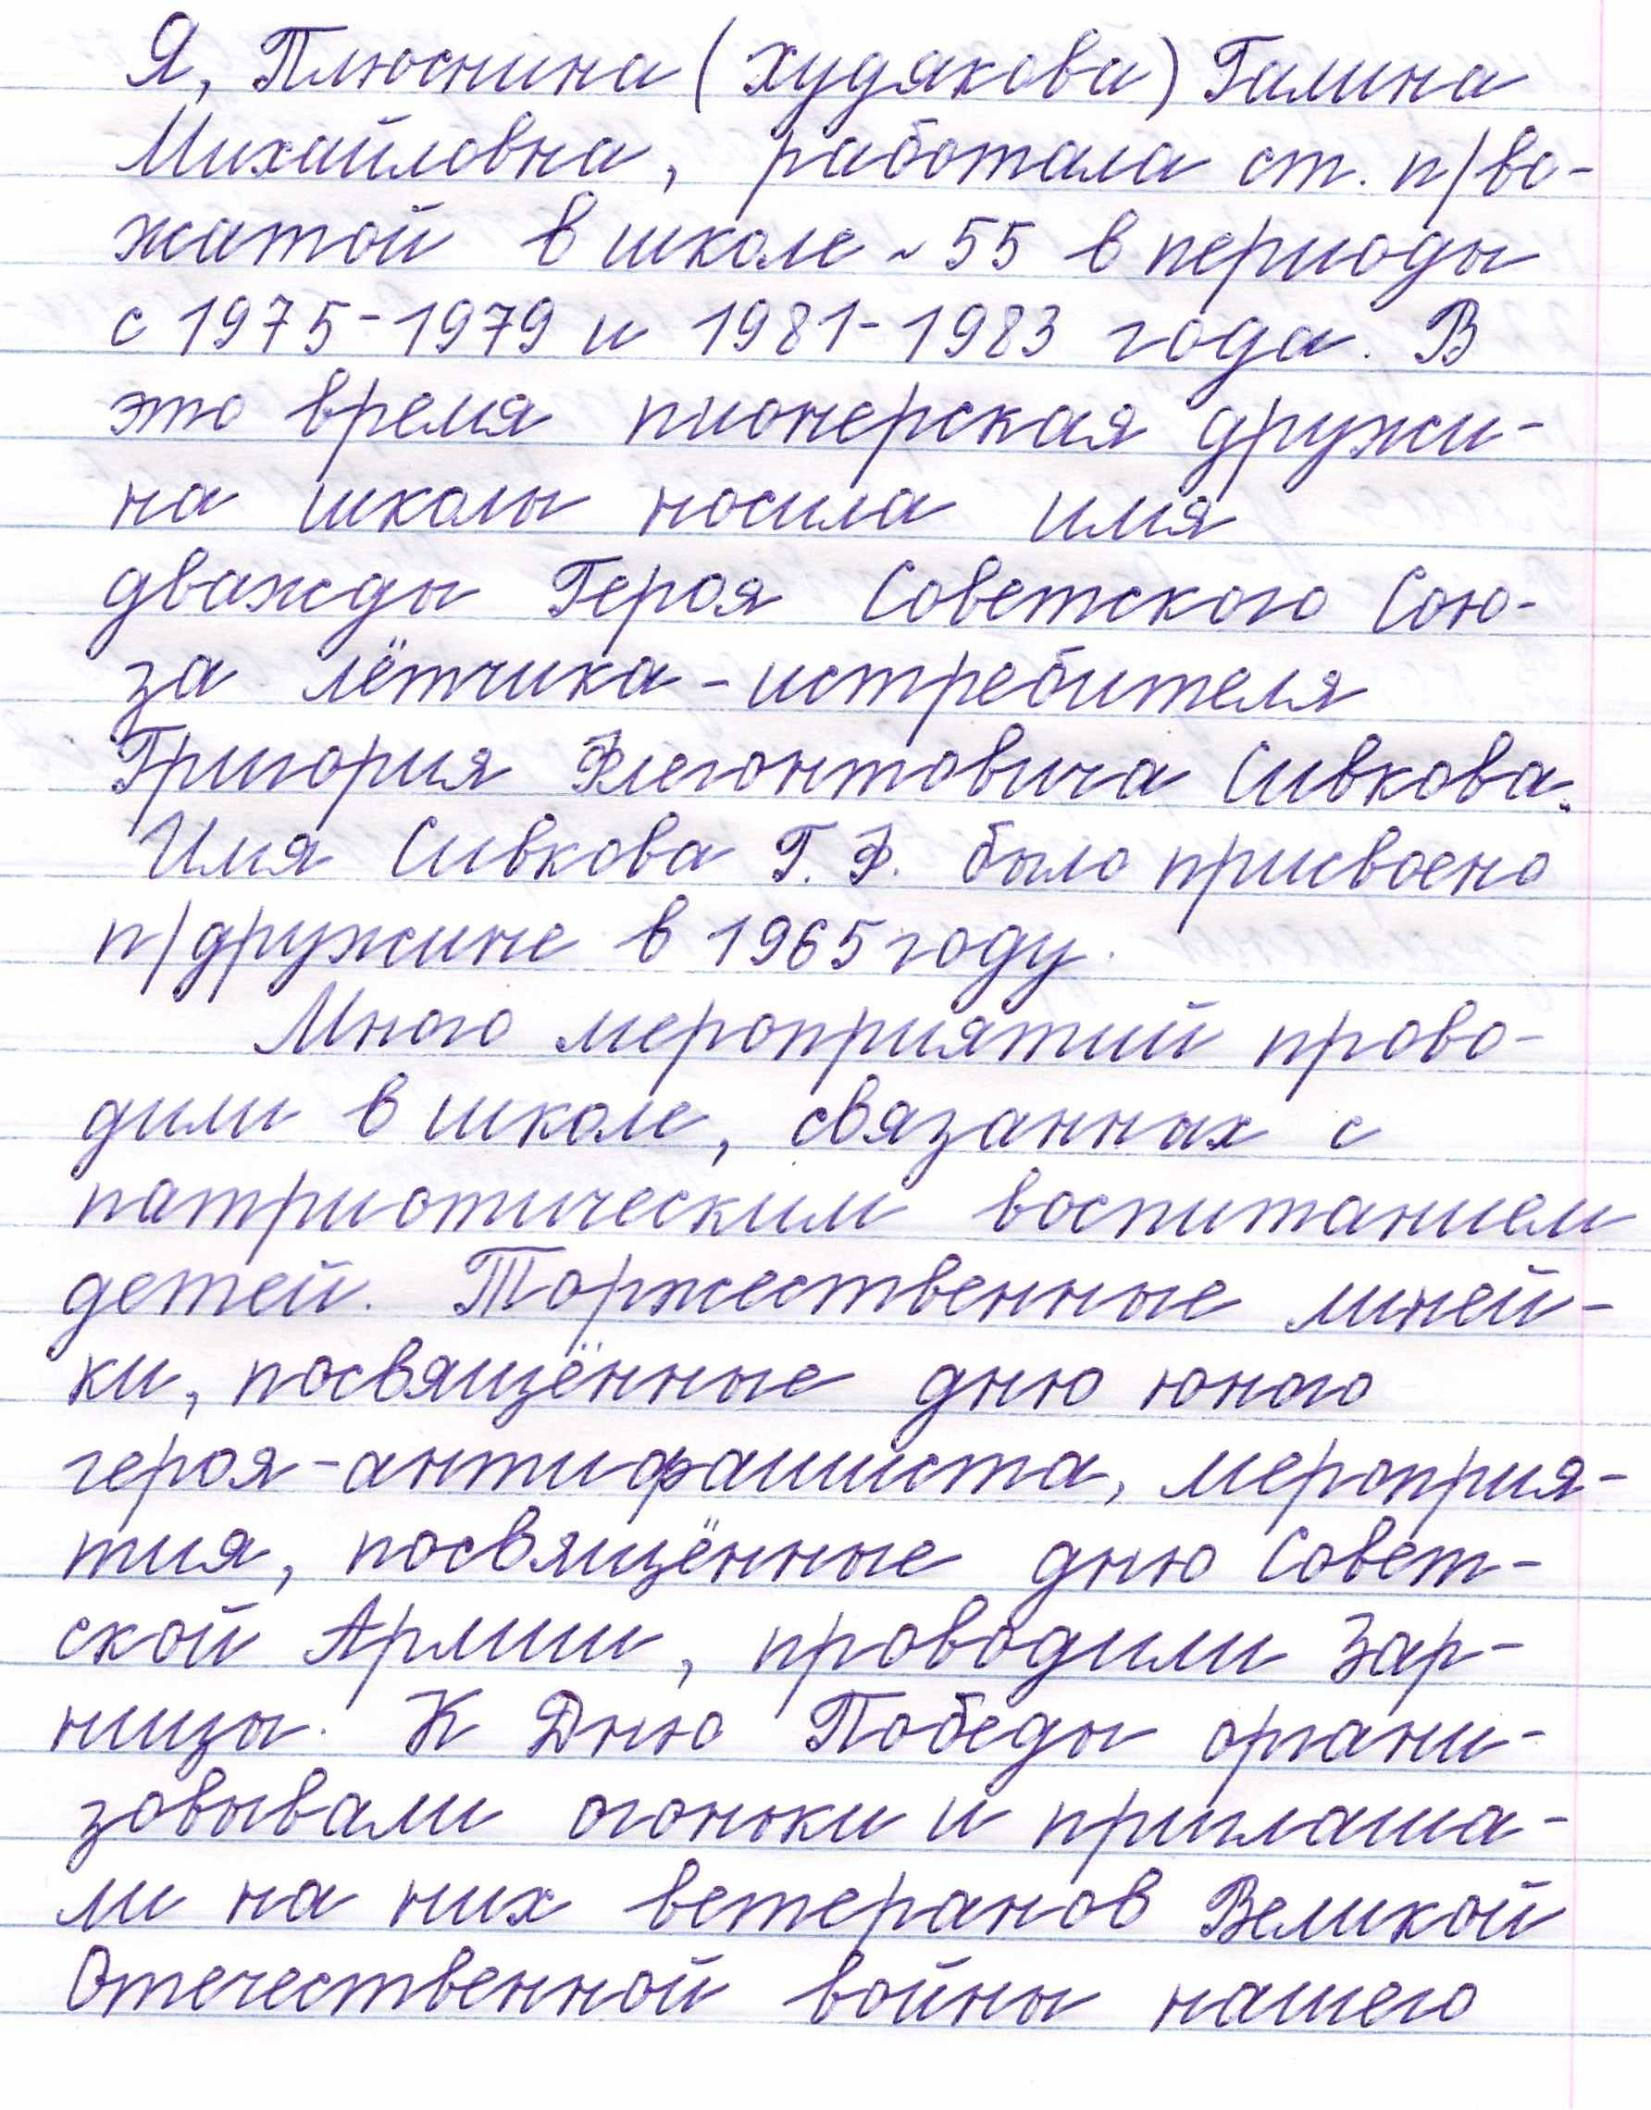
Из воспоминаний Плюсниной (Худяковой) Галины Михайловны, пионервожатой пионерской дружины имени дважды Героя Советского Союза Григория Флегонтовича Сивкова

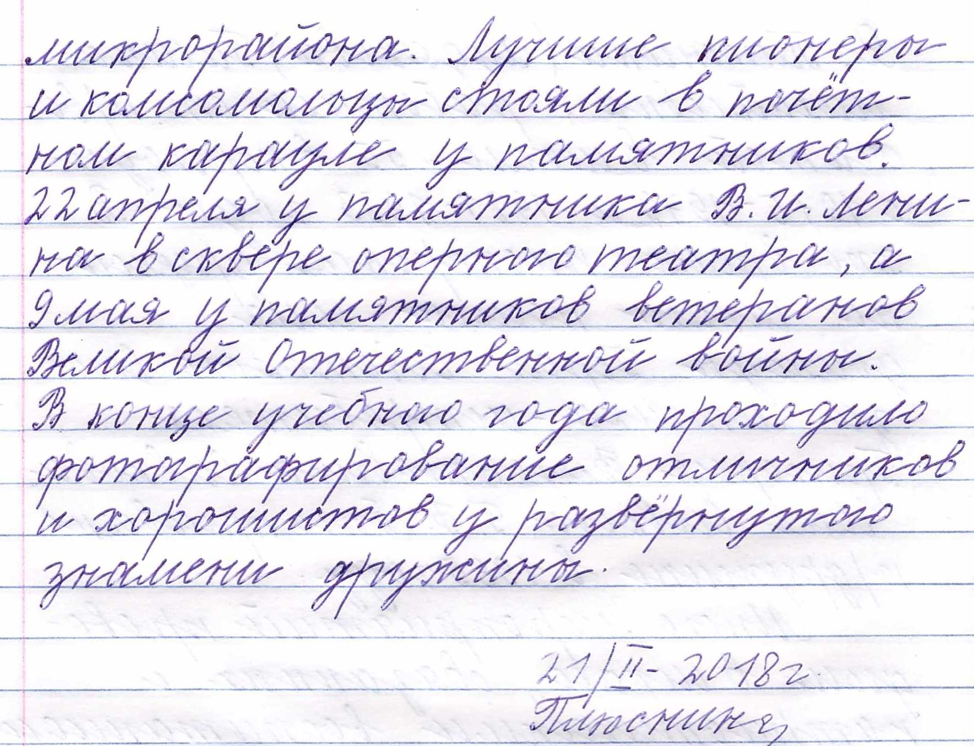

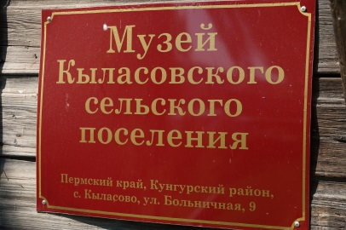
Краеведческая экспедиция на родину
Григория Флегонтовича Сивкова
Село Кыласово Кунгурского района
Пермского края
27 июня 2018 года
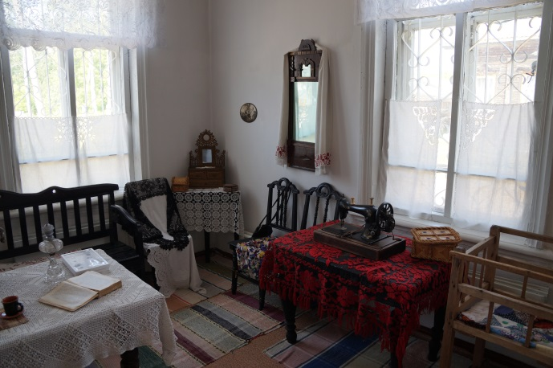
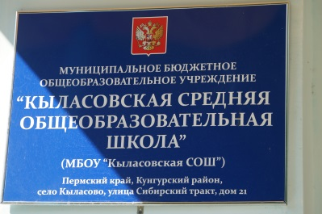

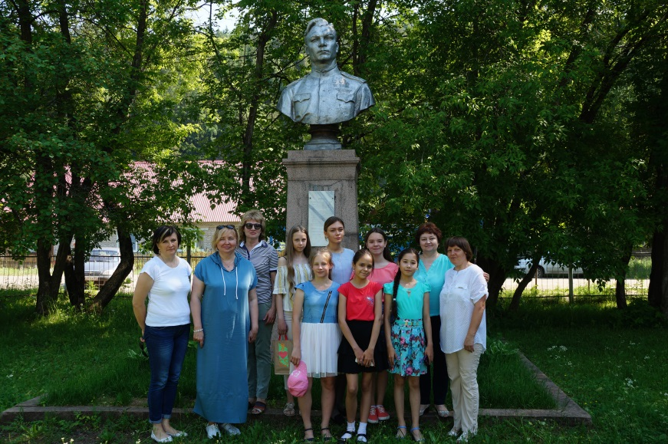

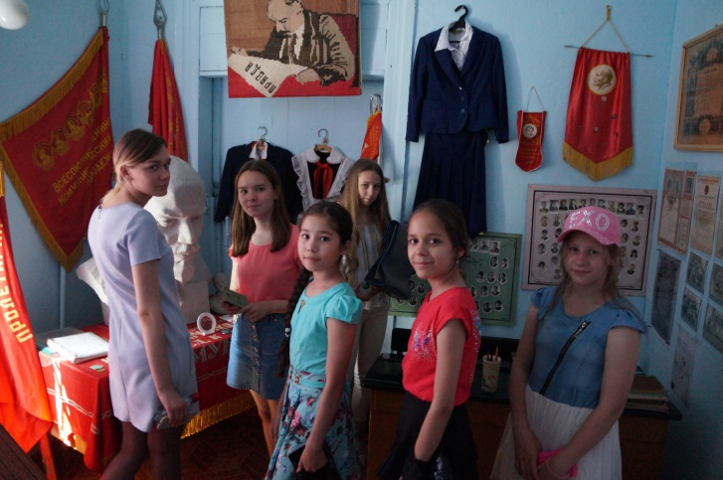

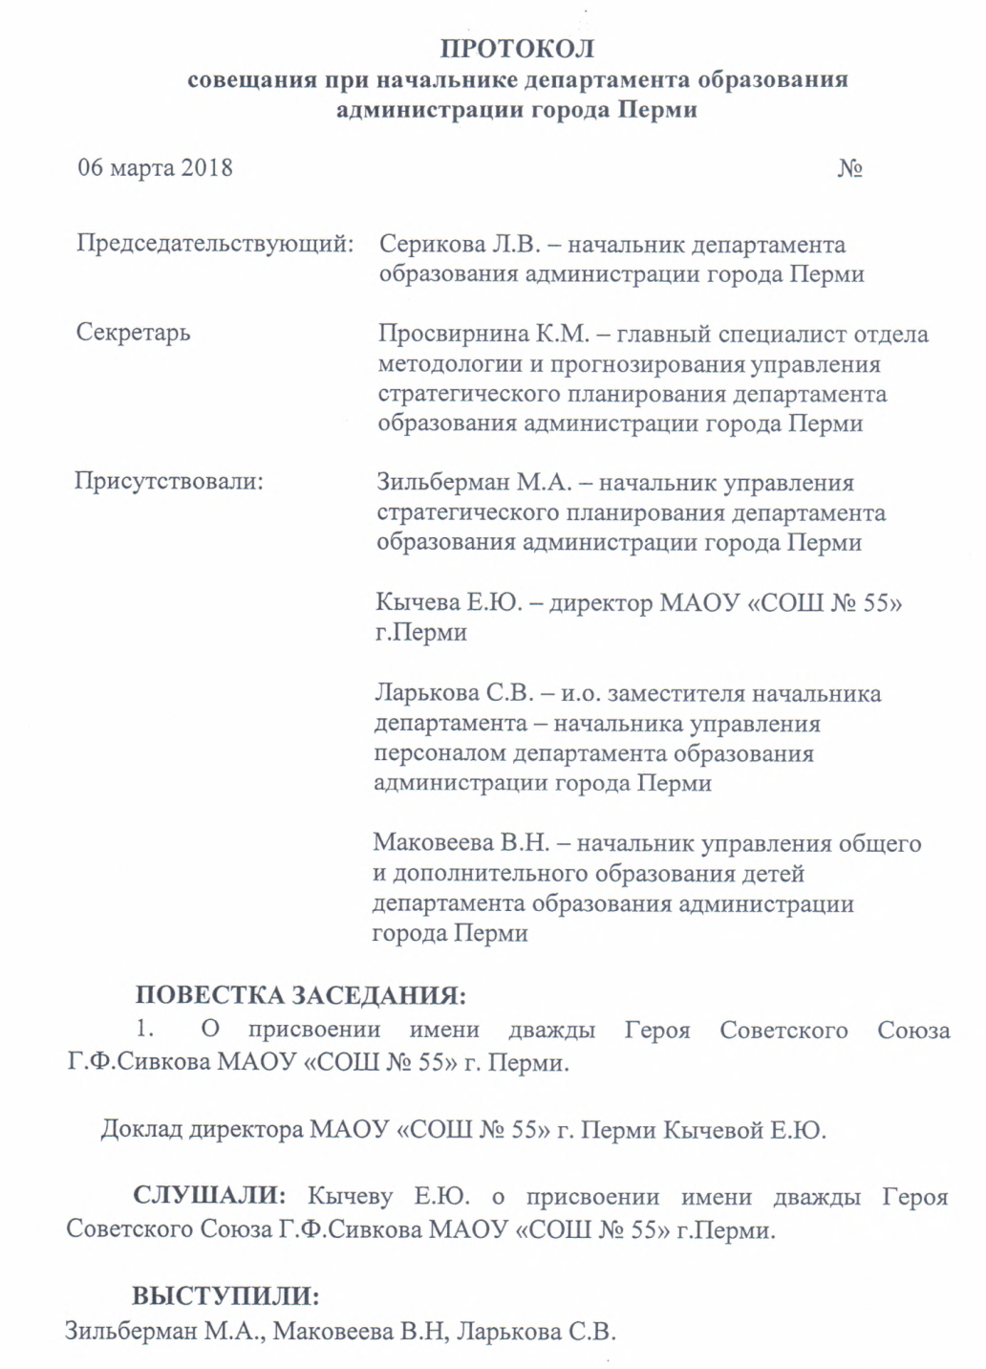

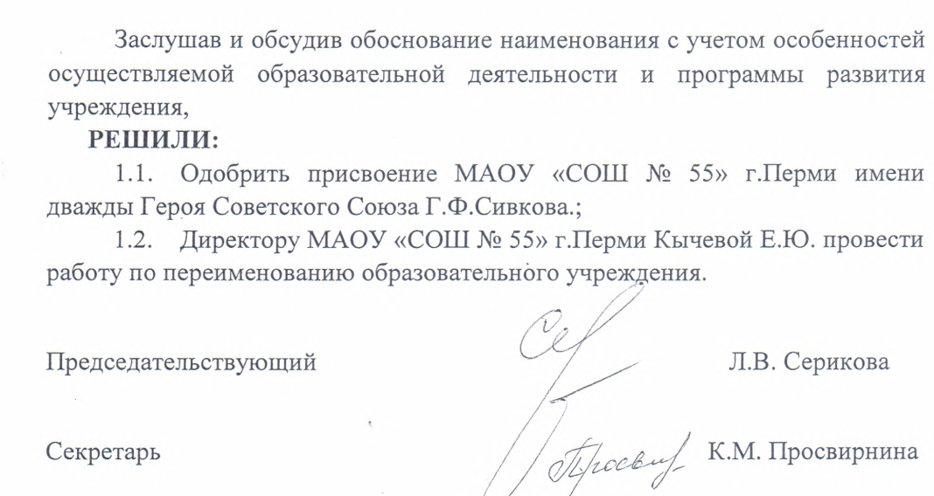

Создание экспозиции в виде стенда в школьном музее
«Имя Г.Ф.Сивкова в истории школы»

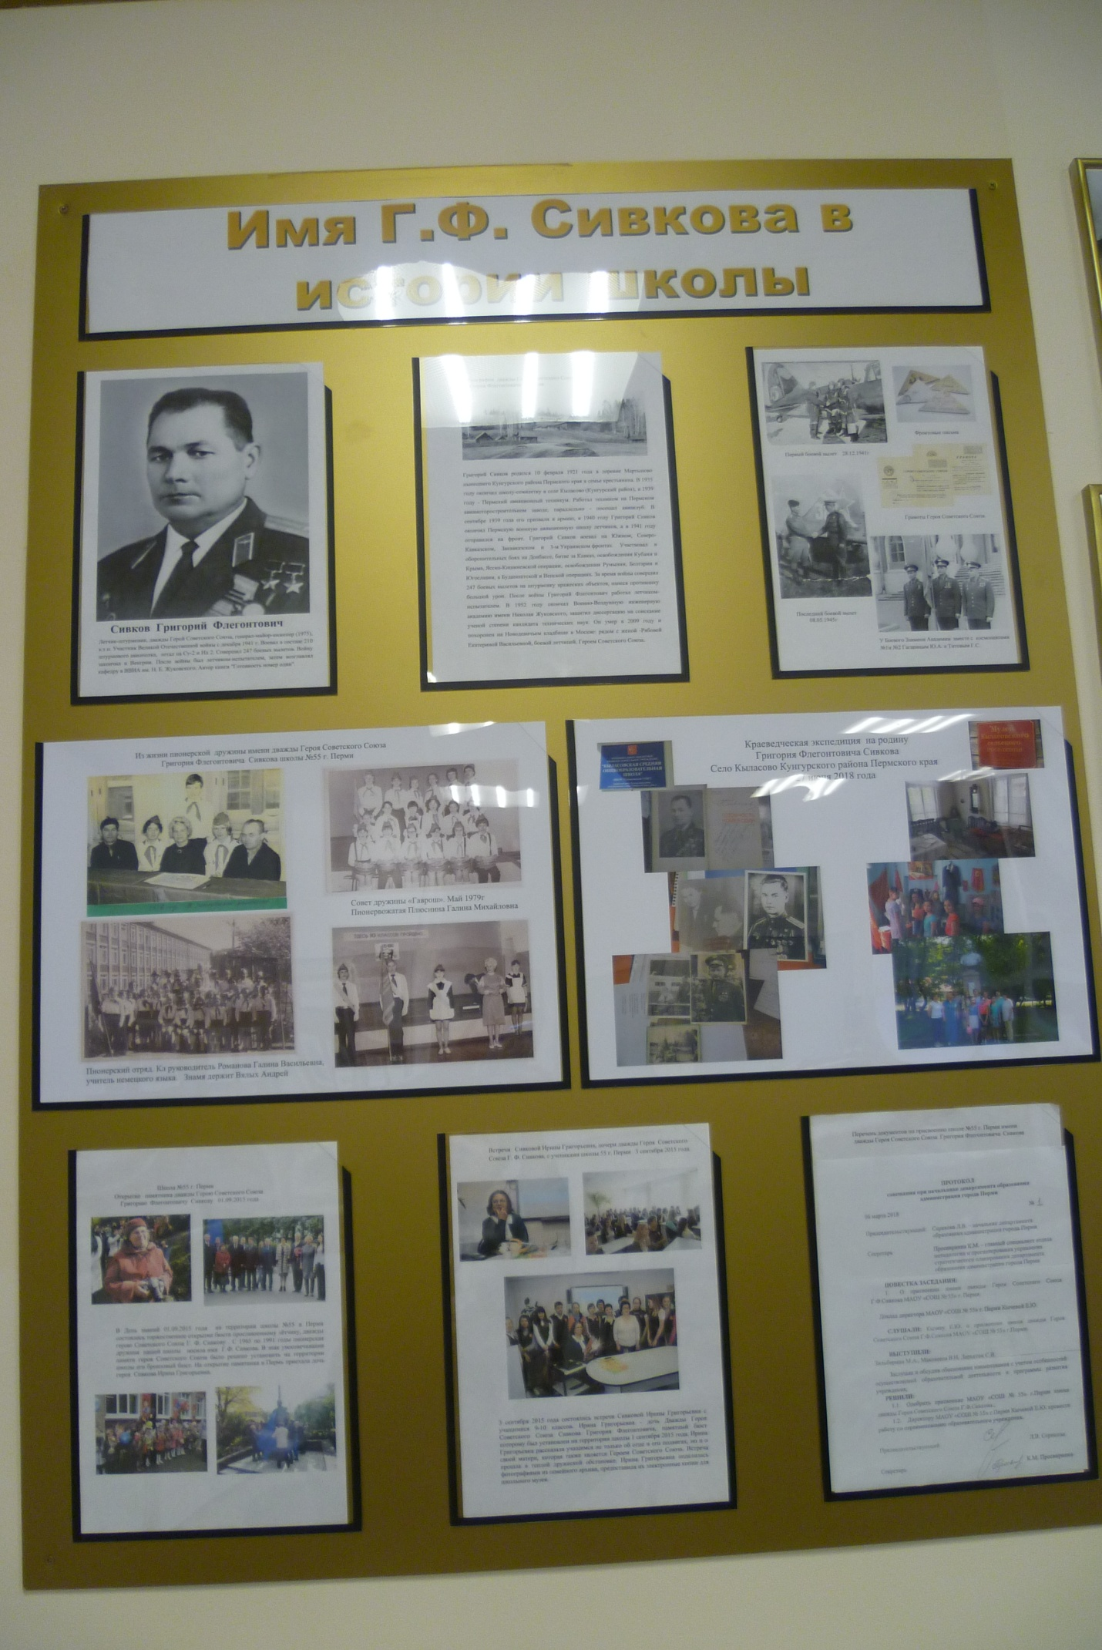

Выпуск ежемесячной общешкольной газеты «55 КВАРТАЛ»
посвящен памяти дважды Героя Советского Союза
Григория Флегонтовича Сивкова
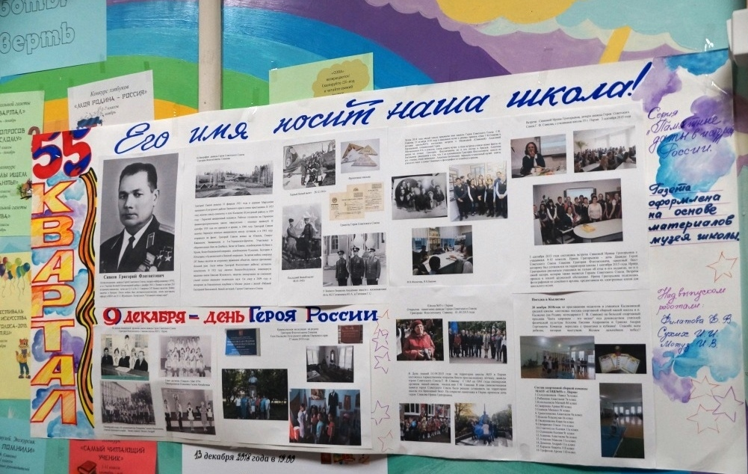

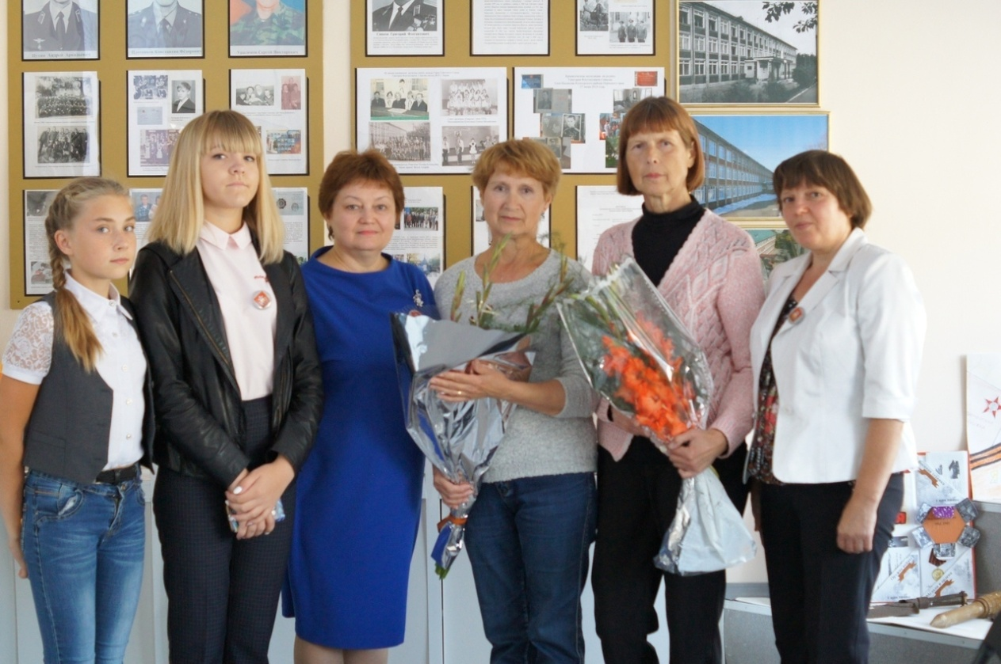

1 сентября 2018 года Школе 55 присвоено имя Г.Ф.Сивкова .
Наши гости из Кыласовской школы и родственники Сивкова Г.Ф.
( Племянницы, дочери брата Евгения Флегонтовича)

